بسم الله الرحمن الرحيم

سيقان الذرة والزبد

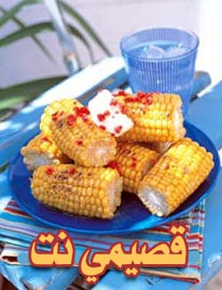

المكونات والمقادير

ـ 4 سيقان ذرة خالية من الاعراش والشوائب
ـ 10 ملاعق زبد ناعم
ـ نصف فلفلة حارة حمراء من دون بذر، مفرومة ناعما
ـ ملح وفلفل اسود.

طريقة التحضير

1 ـ قطعي كل ساق من سيقان الذرة الاربع لنصفين، ثم نظفيه جيدا بالماء البارد
2 ـ ضعي سيقان الذرة بعد ذلك في وعاء مملوء بماء مغلي مملح، ثم اسلقيها فيه لمدة خمس دقائق، صفيها من الماء، ثم احتفظي بها جانبا
3 ـ اخلطي الزبد مع قطع الفلفل الاحمر، ثم ادهني سيقان الذرة بنصف هذا الخليط ودعيها تتحمر في الفرن بعد رشها بالفلفل الاسود حسب الرغبة
4 ـ قلبيها اثناء ذلك من حين لآخر، ثم قدميها مع بقية الزبد والفلفل الاحمر الحار.

عوافي عليكم

